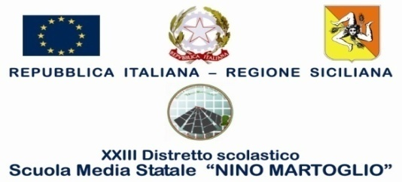

COMUNICAZIONE N° 82
PER GLI ALUNNI SOTTOELENCATI
E PER LE LORO FAMIGLIE

OGGETTO: 24° Concorso scolastico S. Lucia v.m. - Premiazione.

Si comunica che la premiazione del 24° Concorso scolastico S. Lucia v.m. edizione 2016, avverrà giorno 18 Dicembre 2016 alle ore 17:30 presso il Circolo Operai di Belpasso.
Sono particolarmente invitati gli alunni che hanno partecipato al concorso unitamente alle loro famiglie:

- RIELA SARA 3 A
- CARUSO JULIA 3 B
- BANDIERAMONTE ALBERTO 3 C
- TOMASELLO BEATRICE 3 C
- VITALITI FEDERICA 3 D
- GUZZETTA CARLA 3 E
- MAGRI’ BEATRICE 3 E
- LAUDANI ROSSELLA 3 I
- VITALITI SERGIO 3 L

I sigg. docenti che leggeranno la presente sono pregati di farne prendere nota agli alunni perché ne
Informino le famiglie

Belpasso, 16/12/2016 F.to* Il Dirigente Scolastico
Prof.ssa Anna Spampinato
( *Firma autografa omessa ai sensi dell’art. 3, comma 2, del D.L.vo n. 39/93)

